中国铁矿石价格指数（CIOPI）

中国钢铁工业协会 2014年10月31日印发

一、进口铁矿石价格（OPI）
10月31日，直接进口铁矿石62%品位干基粉矿到岸价格为78.81美元/吨，环比每吨下降0.25美元，降幅为0.32%；当月平均价格为80.36美元/吨。
10月31日，现货贸易进口铁矿石62%品位干基粉矿人民币含税价格为599.58元/吨，环比每吨下降5.31元，降幅为0.88%，当月平均价格为612.07元/吨。
10月31日，直接进口铁矿石58%品位干基粉矿到岸价格为69.37美元/吨，环比每吨下降0.23美元，降幅为0.33%；当月平均价格为70.00美元/吨。
10月31日，现货贸易进口铁矿石 58%品位干基粉矿人民币含税价格为519.93元/吨，环比每吨下降2.88元，降幅为0.55%，当月平均价格为525.67元/吨。
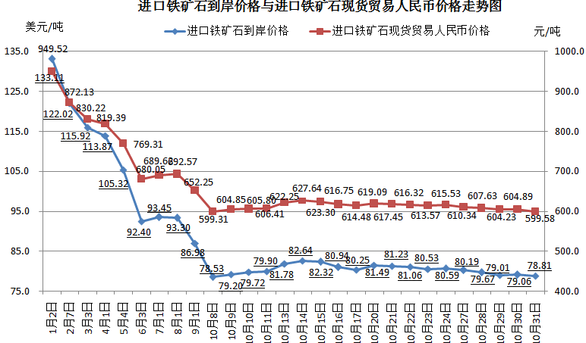
二、国产铁矿石价格
10月31日，国产铁矿石62%品位干基铁精矿含税价格为682.70元/吨，环比每吨下降1.12元，降幅为0.16%，比进口铁矿石高83.12元/吨，升高幅度为13.86%；当月平均价格为686.49元/吨，比进口铁矿石高74.42元/吨，升高幅度为12.16%。
10月31日，国产铁矿石65%品位干基铁精矿含税价格为757.32元/吨，环比每吨下降1.24元，降幅为0.16%，当月平均价格为761.70元/吨。
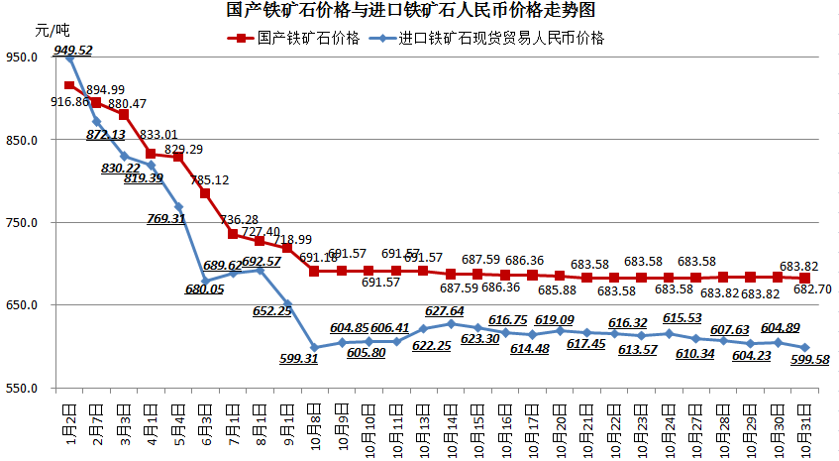
三、中国铁矿石价格指数（CIOPI）
10月31日，中国铁矿石价格指数（CIOPI）283.54点，环比下降0.77点，降幅为0.27%。其中：国产铁矿石价格指数为265.32点，环比下降0.43点，降幅为0.16%；进口铁矿石价格指数为291.78点，环比下降0.93点，降幅为0.32%。
